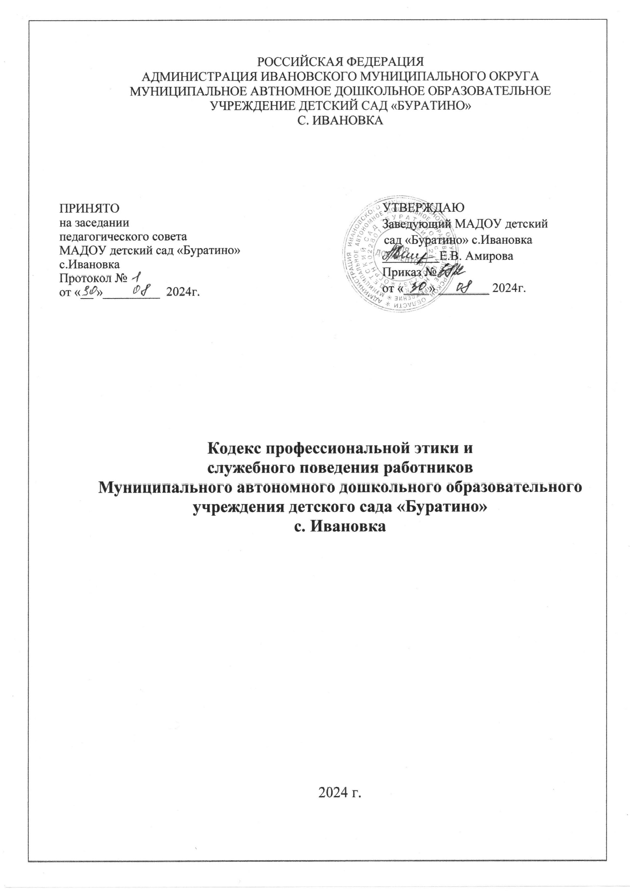

Культура поведения педагога несет в себе двойную нагрузку.

Во-первых, она характеризует педагога как личность, соответствующую общественному развитию, во-вторых, она является профессиональным качеством, оказывающим воспитывающее воздействие: только обладая культурой поведения, педагог может качественно формировать ее у тех, кто находится в зоне его педагогической деятельности.

1. **Общее положение**
   1. Кодекс этики и служебного поведения работников Муниципального автономного дошкольного образовательного учреждения детского сада «Буратино» с. Ивановка (далее - ДОУ) разработан в соответствии с положениями Конституции Российской Федерации, Трудового кодекса Российской Федерации, Федерального закона от 25 декабря 2008 г. N 273-ФЗ «О противодействии коррупции», Типовым кодексом этики и служебного поведения государственных служащих Российской Федерации и муниципальных служащих, одобренным решением президиума Совета при Президенте РФ по противодействию коррупции от 23.10.2010 (протокол № 21), Кодексом этики и служебного поведения федеральных государственных гражданских служащих Министерства образования и науки, утвержденного приказом Минобрнауки России от 22 июня 2011 г. N 2047 и иных нормативных правовых актов Российской Федерации, а также основан на общепризнанных нравственных принципах и нормах российского общества и государства.
   2. Кодекс представляет собой свод общих принципов профессиональной служебной этики и основных правил служебного поведения, которым рекомендуется руководствоваться работникам ДОУ независимо от занимаемой ими должности.
   3. Работник, принимаемый на работу ДОУ, обязан ознакомиться с положениями Кодекса и соблюдать их в процессе своей служебной деятельности.

**Цель Кодекса:** установление этических норм и правил служебного поведения работников для достойного выполнения ими своей профессиональной деятельности, а также содействие укреплению авторитета работников ДОУ, доверия граждан к работникам ДОУ и обеспечение единых норм поведения работников ДОУ.

**Задачи Кодекса:**

- сформировать методологическую основу профессиональной этики работников ДОУ;

- выработать у сотрудников стремление соблюдать этические нормы поведения;

- ориентировать молодых специалистов в ситуациях этической неопределённости и иных обстоятельствах на право морального выбора;

- выступать средством профессионально-общественного контроля за соблюдением принципов профессиональной этики работников ДОУ;

- сформировать сферу моральных прав работников для облегчения их нравственной ориентации в образовательном процессе.

Кодекс призван повысить эффективность выполнения работниками ДОУ своих должностных обязанностей.

Кодекс служит основой для формирования взаимоотношений в ДОУ, основанных на нормах морали, уважительном отношении к работникам системы образования в общественном сознании, а также выступает как институт общественного сознания и нравственности работников образования, их самоконтроля.

Знание и соблюдение работниками ДОУ положений Кодекса является одним из критериев оценки их служебного поведения.

**2. Основные принципы и правила служебного поведения**

**Работников ДОУ**

**2.1.** Работники ДОУ, осознавая ответственность перед государством, обществом и гражданами, призваны:

* исполнять должностные обязанности добросовестно и на высоком профессиональном уровне в целях обеспечения эффективной работы ДОУ;
* оправдывать доверие и уважение общества к своей профессиональной деятельности, прилагать усилия для повышения её престижа;
* исходить из того, что признание, соблюдение и защита прав и свободы человека и гражданина определяют основной смысл и содержание деятельности ДОУ и работников;
* осуществлять свою деятельность в пределах полномочий ДОУ;
* не оказывать предпочтения каким-либо профессиональным или социальным группам и организациям, быть независимыми от влияния отдельных граждан, профессиональных или социальных групп и организаций;
* исключать действия, связанные с влиянием каких-либо личных, имущественных (финансовых) и иных интересов, препятствующих добросовестному исполнению должностных обязанностей;
* соблюдать беспристрастность, исключающую возможность влияния на их служебную деятельность решений политических партий, иных общественных объединений;
* соблюдать нормы служебной, профессиональной этики и правил делового поведения;
* проявлять корректность и внимательность в обращении с гражданами и должностными лицами;
* воздерживаться от поведения, которое могло бы вызвать сомнение в добросовестном исполнении работником ДОУ должностных обязанностей, а также избегать конфликтных ситуаций, способных нанести ущерб его репутации или авторитету ДОУ;
* не использовать служебное положение для оказания влияния на деятельность государственных органов, органов местного самоуправления, организаций, должностных лиц, государственных служащих и граждан при решении вопросов личного характера;
* соблюдать установленные в ДОУ правила публичных выступлений и предоставления служебной информации;
* уважительно относиться к деятельности представителей средств массовой информации по информированию общества о работе ДОУ, а также оказывать содействие в получении достоверной информации в установленном порядке;
* постоянно стремиться к обеспечению, как можно более эффективного распоряжения ресурсами, находящимися в сфере ответственности работников ДОУ.

**2.2.** Работникам ДОУ, наделенным организационно-распорядительными полномочиями по отношению к другим работникам ДОУ, рекомендуется быть образцом профессионализма, безупречной репутации, способствовать формированию в ДОУ благоприятного для эффективной работы морально-психологического климата.

**2.3.** Заведующий ДОУ, наделенные организационно-распорядительными полномочиями по отношению к другим работникам ДОУ, призваны:

* принимать меры по предотвращению и урегулированию конфликта интересов;
* принимать меры по предупреждению коррупции;
* не допускать случаев принуждения работников к участию в деятельности политических партий, иных общественных объединений;

*В служебном поведении работник ДОУ должен:*

* своим поведением педагог поддерживает и защищает исторически сложившуюся профессиональную честь педагога;
* **педагог имеет право на неприкосновенность личной жизни, однако выбранный им образ жизни не должен ронять престиж профессии, извращать его отношения с воспитанниками и коллегами или мешать исполнению профессиональных обязанностей**.
* он не может заниматься противокультурной деятельностью, ни при исполнении своих прямых обязанностей, ни за пределами образовательного учреждения
* любого вида высказываний и действий дискриминационного характера по признакам пола, возраста, расы, национальности, языка, гражданства, социального, имущественного или семейного положения, политических или религиозных предпочтений;
* грубости, проявлений пренебрежительного тона, заносчивости, предвзятых замечаний, предъявления неправомерных, незаслуженных обвинений;
* угроз, оскорбительных выражений или реплик, действий, препятствующих нормальному общению или провоцирующих противоправное поведение;
* курения в ДОУ и употребление алкогольсодержащих напитков педагогами, а также пребывание их на территории учреждения в нетрезвом виде (в рабочее и внерабочее время) является серьезным нарушением и влечет за собой юридические последствия (вплоть до увольнения);
* педагог не может иметь судимость, в том числе погашенную или снятую;
* поведения, которое могло бы вызвать сомнение в добросовестном исполнении педагогическим работником своих должностных обязанностей, а также конфликтных ситуаций, способных нанести ущерб их репутации или авторитету ДОУ;
* пренебрежительных отзывов о деятельности своего ДОУ или проведения необоснованных сравнений его с другими ДОУ;
* преувеличения своей значимости и профессиональных возможностей;
* проявления лести, лицемерия, назойливости, лжи и лукавства;

**3. Взаимоотношения с администрацией**

* 1. Работа Учреждения базируется на принципах свободы слова и убеждений, терпимости, демократичности и справедливости.
  2. В Учреждении соблюдается культура общения, выражающаяся во взаимном уважении, доброжелательности и умении находить общий язык. Ответственность за поддержание такой атмосферы несет *заведующий и его заместители.*
  3. Администрация Учреждения терпимо относится к разнообразию политических, религиозных, философских взглядов, создает условия для обмена взглядами, возможности договориться.
  4. Различные статусы сотрудников, квалификационные категории и обязанности не должны препятствовать равноправному выражению сотрудниками своего мнения и защите своих убеждений.
  5. Администрация не может требовать или собирать информацию о личной жизни работника, не связанной с выполнением им своих трудовых обязанностей.

1. **Взаимоотношения администрации ДОУ и сотрудников**
   1. Администрация ДОУ (заведующий, заместители, завхозы) для работников должна:

* быть образцом профессионализма и безупречной репутации, способствовать формированию в ДОУ благоприятного для эффективной работы морально-психологического климата;
* делать всё возможное для полного раскрытия способностей и умений каждого работника;
* ограждать работников от излишнего или неоправданного вмешательства в вопросы, которые по своему характеру входят в круг их профессиональных обязанностей, со стороны законных представителей воспитанников.
  1. **Заместителям заведующего д/с следует:**
* формировать установки на сознательное соблюдение норм настоящего Кодекса;
* оказывать работникам морально-психологическую помощь и поддержку, вникать в их запросы и нужды;
* регулировать взаимоотношения в коллективе на основе принципов и норм профессиональной этики;
* обеспечивать рассмотрение без промедления фактов нарушения норм профессиональной этики и принятие по ним объективных решений;
* способствовать максимальной открытости и прозрачности деятельности ДОУ с тем, чтобы не допустить возникновения ситуаций, когда из-за недостатка необходимой информации в обществе или у отдельных граждан появляются сомнения в законности действий педагогических работников.
  1. Представители администрации не имеет морального права:
* перекладывать свою ответственность на подчинённых;
* использовать служебное положение в личных интересах;
* проявлять формализм, высокомерие, грубость;
* предоставлять покровительство, возможность карьерного роста по признакам родства, землячества, родовой принадлежности, личной преданности, приятельских отношений.

1. **Педагог, работающий с дошкольниками должен:**

***Работники ДОУ призваны способствовать своим служебным поведением установлению в коллективе деловых взаимоотношений и конструктивного сотрудничества друг с другом***

* Педагог несет ответственность за качество и результаты доверенной ему педагогической работы – воспитания;
* педагог несет ответственность за физическую, интеллектуальную, эмоциональную и духовную защиту детей, оставленных под его присмотром;
* педагог несет ответственность за порученные ему администрацией функции и доверенные ресурсы;
* педагог ДОУ должен быть вежливым, доброжелательным, корректным, внимательным и проявлять терпимость в общении с родителями и сотрудниками ДОУ;
* обладать важнейшими компонентами основ педагогического мастерства: профессиональными знаниями и умениями, педагогическими способностями, наставником и артистом одновременно, владеть развивающими и воспитывающими детей знаниями и уметь профессионально использовать их в непосредственно образовательной деятельности с воспитанниками в ДОУ;
* постоянно повышать уровень профессиональной подготовленности, совершенствовать педагогическое мастерство обучения, воспитания и развития воспитанников;
* проявлять творчество, инновационный потенциал в области образования и воспитания, заимствовать передовой опыт коллег- наставников, использовать достижения педагогической науки и передовой практики;
* заниматься самообразованием;
* знать закономерности развития дошкольников, создавать педагогические условия для их воспитания и развития, предвидеть любую мелочь, которая может быть опасна для их жизни и здоровья;
* педагогу необходимо научиться уважать родителей, считаться с их мнением, даже если оно расходится с представлениями воспитателя о педагогике;
* нельзя плохо отзываться о ребенке, жаловаться родителям, чтобы они принимали необходимые меры, а наоборот, верить в возможности каждого воспитанника, подбадривать и поощрять ребенка в его стремлении быть хорошим. В этом мудрость воспитания;
* владеть правилами речевого этикета
* педагог должен дорожить своей репутацией, в первую очередь быть требователен к себе.

1. **Внешний вид**

*Внешний вид педагога при выполнении им трудовых обязанностей должен способствовать уважительному отношению к педагогическим работникам, осуществляющим образовательную деятельность, соответствовать общепринятому деловому стилю, который отличается официальностью, сдержанностью, аккуратностью.*

* 1. Работника ДОУ при исполнении им должностных обязанностей в зависимости от условий работы и формата служебного мероприятия должен способствовать уважительному отношению ДОУ, соответствовать общепринятому деловому стилю, который отличают официальность, сдержанность, традиционность, аккуратность.
  2. Одежда работника должна быть чистой, свежей, выглаженной, незаношенной (выглядеть новой) и исключать вызывающие детали:
* Платье или юбка предпочтительно средней длины классического покроя;
* брюки стандартной длины (классика);
* джинсы и одежда из джинсовой ткани классических моделей, однотонные, без стилистических элементов (крупные вышивки, бахрома, стразы, потертости, заклепки и т.п.);
* в теплое время года допускается ношение футболок без символики;
* в холодное время года допускается ношение теплых моделей свитеров, кофт, пуловеров и т.д. без ярких или экстравагантных элементов, отвлекающих внимание;
* колготы телесного или черного цвета (предпочтительно ношение колгот или носков) в течение всего года;
* для медицинских работников, работников пищеблока, технических работников учитывая специфику работы, обязательно ношение специальной одежды: (халат, фартук и косынка для раздачи пищи, фартук для мытья посуды и для уборки помещений);
* обувь в течение всего рабочего дня должна быть чистой, ухоженной;
* классические модели неярких тонов, гармонирующие с одеждой (предпочтение моделям с закрытым носом и пяткой; высота каблуков туфель должна быть удобна для работы, но не превышать 3см);
* для работников пищеблока, технических работников, учитывая специфику работы, обязательно обувь без каблука;
* работники должны неукоснительно соблюдать правила личной гигиены (волосы, лицо и руки должны быть чистыми и ухоженными, стрижка аккуратная);
* ногти должны быть аккуратно и коротко подстрижены (лак для ногтей предпочтительно выбирать спокойных тонов, избегая ярких элементов маникюра и насыщенных цветов);
* используемые дезодорирующие и парфюмерные средства должны иметь легкий и нейтральный запах;
* запрещается ношение различных украшений работникам пищеблока;

*Работникам запрещается использовать для ношения в рабочее время:*

* спортивная одежда и обувь (спортивный костюм или его детали). За исключением инструктора по физической культуре.
* одежда для активного отдыха (шорты, толстовки, майки и футболки с символикой и т.п.);
* пляжная одежда;
* прозрачные платья, юбки и блузки;
* слишком короткие юбки (выше колена), блузки, открывающие часть живота или спины;
* сильно облегающие (обтягивающие) фигуру брюки, платья, юбки.
* пляжная обувь (шлепанцы и тапочки).
* в одежде и обуви не должны присутствовать вызывающие экстравагантные детали, привлекающие пристальное внимание.

При использовании средств мобильной связи в ДОУ работник при исполнении им должностных обязанностей звук мобильного телефона переводит в беззвучный режим или в виброотклик;

* при нахождении в ДОУ рекомендуется использовать в качестве рингтона мобильного телефона либо стандартный звонок телефона, либо классическую музыку.

*Запрещается:*

* использование в ДОУ гарнитуры мобильных телефонов;
* на время телефонного разговора оставлять воспитанников без присмотра;
* разговор по мобильному телефону не должен быть длительным.

1. **Отношения с родителями (опекунами) воспитанников**

* Педагог консультирует родителей (опекунов) по проблемам воспитания детей, помогает смягчить конфликты между родителями и детьми;
* педагоги должны уважительно и доброжелательно общаться с родителями воспитанников;
* отношения педагогов с родителями не должны оказывать влияния на оценку личности и достижений детей;
* на отношения педагогов с воспитанниками и на их оценку не должна влиять поддержка, оказываемая их родителями (опекунами)

1. **Взаимоотношения с обществом**

* Работник ДОУ старается внести свой вклад в развитие гражданского общества;
* сотрудники Учреждения исполняет свой гражданский долг и социальную роль.

1. **Подарки и помощь ДОУ**

* с профессиональной этикой сотрудника дошкольного образовательного учреждения не сочетаются ни получение взятки, ни ее дача.
* в некоторых случаях, видя уважение со стороны воспитанников, и их родителей (опекунов) желание выразить свою благодарность, сотрудник может принять от них подарки.
* работник Учреждения может принимать лишь те подарки, которые: преподносятся совершенно добровольно и не имеют, и не могут иметь своей целью подкуп и достаточно скромны, т. е. это вещи, сделанные руками самих воспитанников или их родителей, цветы, сладости, сувениры или другие недорогие вещи (в сумме до 3 тысяч рублей.)
* работник не делает намеков, не выражает пожеланий, не договаривается с другими сотрудниками, чтобы они организовали воспитанников или их родителей для вручения таких подарков или подготовки угощения.

1. **Ответственность за нарушение положений Кодекса**
   1. Нарушение работником ДОУ положения Кодекса профессиональной этики подлежит моральному осуждению на заседании Педагогического совета ДОУ.
   2. Соблюдение работником ДОУ положения Кодекса профессиональной этики учитывается при проведении аттестации, формирования кадрового резерва для выдвижения на вышестоящие должности, а также при наложении дисциплинарных взысканий.